五年级上册数学考查卷
（90分钟）

一、基础知识（共30分）
一、（每题2分，共20分）
1、5.04×2.1的积是（ ）位小数；22.6÷0.33的商，保留一位小数约是（ ）。
2、将保留两位小数是（ ），保留三位小数是（ ）。
3．在下面的圆圈里填上“>” “<”或“＝”
3.25×0.98 3.25 A ÷0.97 A (A≠0)
0.75÷0.5 0.75×2
4．某同学身份证号码为510402199703155221，该同学是（ ）年（ ）月（ ）日出生的，性别是（ ）。
5、小林买4支钢笔，每支a元；又买了5本练习本，每本b元。一共付出的钱数可用式子( )来表示；当a＝0.5，b＝1.2时，一共应付出（ ）元。
6、一个数（0除外）乘以大于1的数，积比原来的数（ ），乘小于1的数，积比原来的数（ ）。
7、王师傅加工一种零件，5分钟加工了20个，那么王师傅平均加工1个零件需要（ ）分钟，1分钟能加工这种零件（ ）个。
8、一个三角形和一个平行四边形的面积相等，并且高也相等。如果三角形的底是10厘米，那么平行四边形的底是（ ）厘米。
9、一个直角梯形的上底、下底和高分别是10dm、12dm和8dm，它的面积是（ ）平方分米；在梯形内画一个最大的正方形，正方形的面积是（ ）平方分米。
10. 盒子内装有6个标有数字1、2、3、4、5、6的小球。任意摸一个，有（ ）种可能，每种结果出现的可能性都是（ ），是单数的可能性是（ ），小于3的可能性是（ ）。
二、判断（每题1分，共5分）
1、因为2×2＝2²，所以2×a＝a²。 （ ）

2、 从上面、正面、左面看到的图形都相同。 （ ）

3、平行四边形面积是三角形面积的2倍。 （ ）
4、所有的方程都是等式，但所有的等式不一定都是方程。 （ ）
5、面积相等的两个三角形一定可以拼成一个平行四边形。 （ ）
三、选择（每题1分，共5分）
1、用四根木条钉成的长方形，把它拉成平行四边形后，它的（ ）不变。
A、面积 B、周长 C、面积和周长
2、、每个空瓶可以装2.5千克的色拉油，王老师要把25.5千克的色拉油装在这样的瓶子里，至少需要（ ）个这样的瓶子。
A、10 B、11 C、12
3、下面图形中不可以密铺的是（ ）
A、正五边形 B、正六边形 C、正三角形
12
7
8
3
A
B
C
4、右图中图形的面积最大的是（ ）
5、大于2.7而小于2.8的两位小数( )。
A.有无数个 B.有9个 C.有99个 D.一个也没有
基本技能（共33分）
1、直接写出下面各题的得数。（4分）
4.8÷0.8＝ 7.5×0.4＝ 5.7÷57＝ 0.75÷15＝
1÷0.25＝ 1.2×60＝ 6÷0.2＝ 0.21×4＝
2、用竖式计算。（最后一题得数保留两位小数）（9分）
23.5×7.6 15.75÷2.1 8÷0.9

3、解方程。（6分）
0.8×（7.2＋х）＝7.92 7＋5х＝42 х÷1.8＝3.6

4、脱式计算，能简算的要简算。（8分）
2.65×1.7＋1.35×1.7 11÷2.5÷0.4

0.75×18÷0.15 2.5×3.2×1.25

三、操作题（共6分）
1、⑴ 请你在图中画一个面积相等的三角形。（2分）
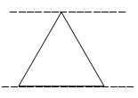

⑵ 画一画、量一量，算出三角形的面积是多少平方厘米？（2分）

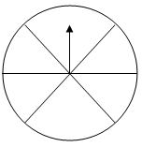
列式计算：

2、李明和刘军玩一个数字游戏，如果右边的转盘指针指向2的整倍数就是李明获胜，如果指针指向3的整倍数就是刘军获胜，请你在右图填上适当的数字，使这个游戏对双方都公平。（2分）
综合应用（共31分）

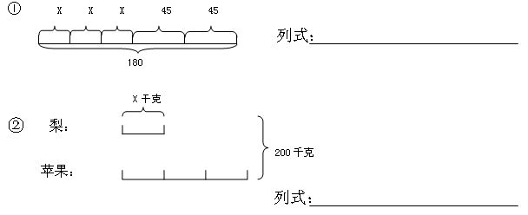
1、看图列方程（4分）
2、一块平行四边形的地，底53米，高16米。在这块地上栽桃树，每棵占地4平方米。这块地大约能栽多少棵桃树？（5分）
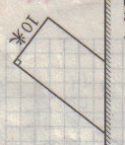
3、李爷爷用58米长的篱笆，在靠墙的地方围了一块梯形菜地（如右图），求梯形菜地的面积。（5分）

4、春节快到了，某超市购进540只小中国节，比购进的大中国结的4倍少60只，超市购进多少只大中国结？（列方程解答）（5分）

5、下图是一面墙，中间有一个长2米、宽1.5米的窗户，如果砌这面墙平均每平方米用砖160块，一共用砖多少块？（5分）
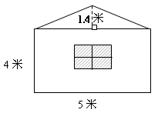

6、下面是某车间五位工人每天生产零件个数的统计图。（7分）
单位：个
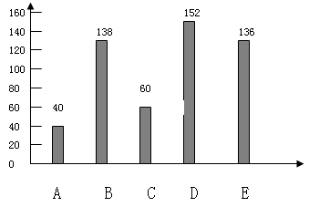
①分别求出这组数据的平均数
和中位数。（2+2分）

②用哪个数据代表这组数据的一般水平更合适？为什么？

